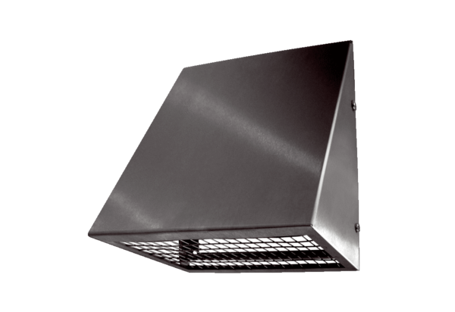Zidno postolje za vanjski zrak KW-AL 16EJedinica za pakiranje: 1 komAsortiman: K
Broj artikla: 0152.0077Proizvođač: MAICO

